M5. Validació de camps amb JavaScript

Informe pràctica M5. Validació de camps amb Javascript

L’objectiu d’aquesta pràctica és validar els formularis de la meva web amb JavaScript, el formulari de cerca, el formulari de login i el formulari de singin o registre.

Formulari de cerca

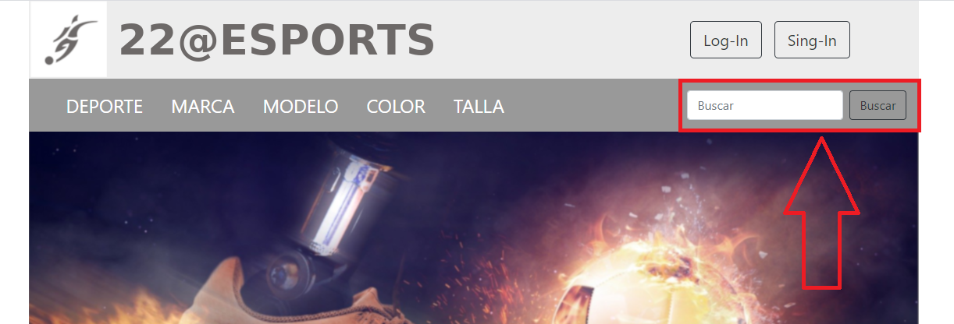
Codi HTML

Amb el onsubmit fem crida a la funció de validació (searchValidate()).

Validació amb JavaScript
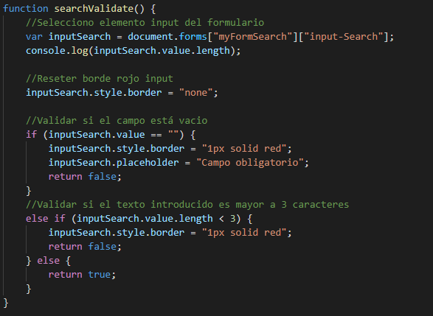

Faig la validació dins la funció searchValidate() amb un if:
- Primer: una verificació de camp obligatori, comprovant si el camp està buit, si està buit, amb CSS assigno contorn en vermell e imprimim ‘Campo Obligatorio’ al placeholder.
- Segon: si el camp no està buit comprovem que la paraula introduïda conté mes de 3 caràcters.
Formulari de Login

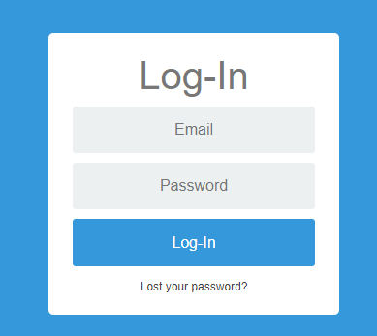

Codi HTML

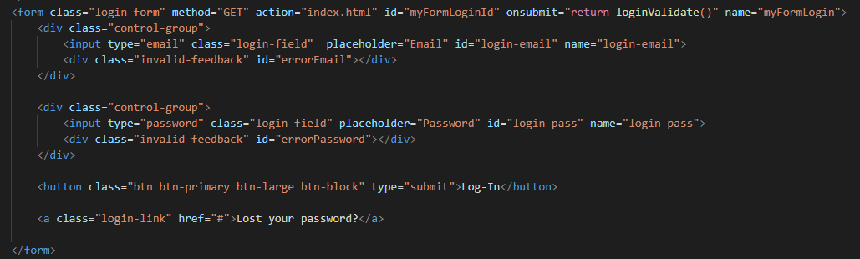

Amb el onsubmit fem crida a la funció de validació (loginValidate()).

Validació amb JavaScript

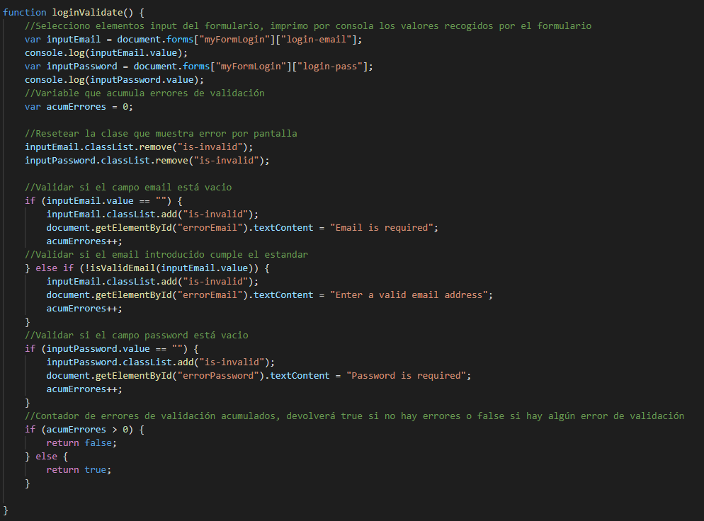
Faig la validació dins la funció loginValidate() amb un if per cada camp, camp e-mail i camp password.

En tots dos camps la primera comprovació del if és per comprovar que el camp estigui ple, si el camp no està ple fem servir la classe ‘is-invalid’ per mostrar error ‘... is required’.

En el camp e-mail si el camp està ple, fem comprovació amb la funció isValidEmail() que el e-mail compleix l'estàndard, fent servir una expressió regular.

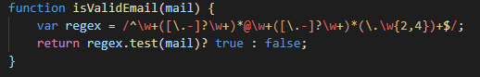

Formulari de Singin o registre

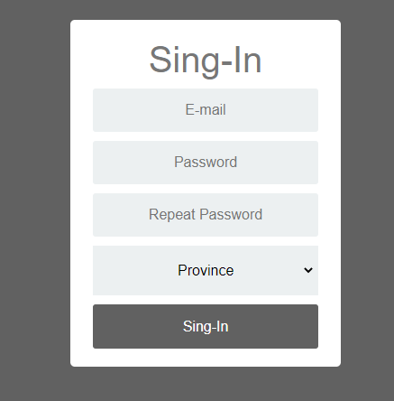

Codi HTML

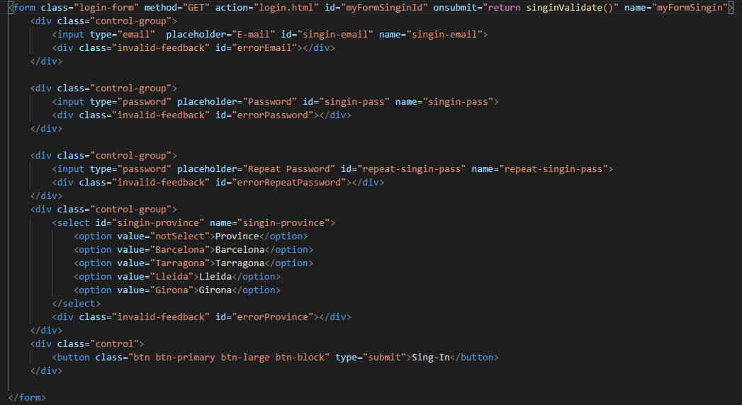

Amb el onsubmit fem crida a la funció de validació (singinValidate()).

Validació amb JavaScript

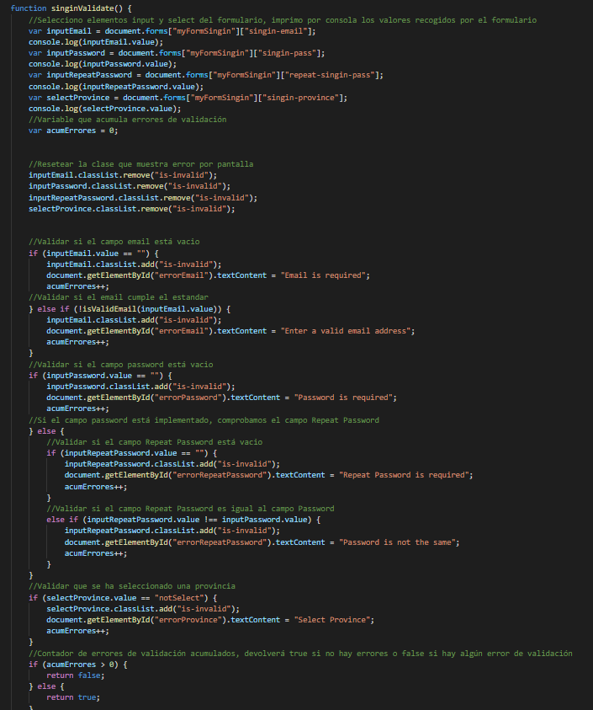
Faig una validació dels 4 camps del formulari amb un if per cada camp.

En el camp e-mail faig una primera validació si el camp està ple, i si està ple fem una crida a la funció isValidEmail() per comprovar que l'e-mail compleix l'estàndard, fent servir una expressió regular.

Al camp Password fem una validació que està ple.

Al camp Repeat Password, fem la validació si el camp Password està ple, si aquest camp està ple, aleshores fem validació primer de que el camp Repeat Password estigui ple i si està ple, aleshores fem validació que el camp Password i el camp Repeat Password coincideixin.

Al camp Província fem validació que estigui seleccionada una província, no el valor per defecte del select.

Conclusions

Pràctica molt interessant per la creació amb HTML de formularis i validar-ho amb JavaScript.

Per fer la comprovació de la validació del formulari he fet servir el GET ,en lloc del correcte POST, en l’enviament del formulari, per veure a la URL la informació enviada.

El formulari Login ens torna a enviar a la pàgina principal de la nostra web, on en teoria tindria que sortir en lloc de login i singin el nom de l’usuari registrat.

El formulari Singin ens envia al formulari Login, on en teoria tornaria a fer entrar les dades a l’usuari per comprovar que el registre s’ha fet correctament.

Salutacions.

Juan Carlos Gallardo.

